* 1. Einleitung Was Ziel … -> Expose
     1. Was gibt es für andere Paper
  2. Welche Daten?
     1. Quellenkritik PRIO Excel, aber auch Poloclub  
        Vorteile Datensätze etc. MORITZ
     2. Mapping Künstler Stil ist neuer Datensatz. Aus Künstler mit Tag muss man neuen Datensatz erstellen. A) Welche Labels werden analysiert/verwendet?  
        Wie oft? Ordnen. Entweder man haut gleich untersten 50% raus oder besser -> B) denn vibrant, high contrast ist kein Stil. B)Insofern Labels mit anderer Stilliste vergleichen -> dann fällts raus MORITZ
  3. Welche Methoden
     1. Erklären. Wie man die anwenden möchte um die Zielfragen zu beantworten GEORG
  4. Wie angewendet?
     1. Daten bereinigt....) neue Files erzeugt
     2. Probleme bei Anyalse
     3. Exact Match
     4. Coocurence…
  5. Statistische Relevanz der Ergebnisse
  6. Visualisieren der Ergebnisse
  7. Einordnung der Ergebnisse (Erklärung, da….)
  8. Zusammenfassung

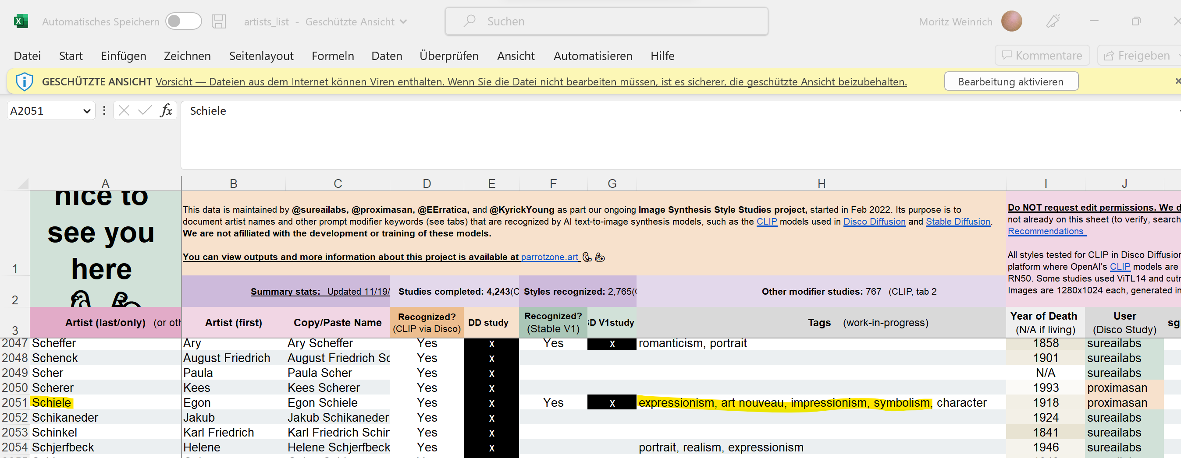

Erst so dann unnötige spalten etc. raushauen

Dann tags seperieren in einzelne zeilen und kommen die denn in stilliste vor character z bsp nicht

Ein Bild, das Tisch enthält.

hat sehr lange geaduert damit sowas geht. Da wikipedia abstract art und hier tags abstract



Hat sehr lange gedauert damit der match funktioniert

Ein Bild, das Text enthält.

Das nur exact und alles mit contains hat nicht funktioniert mit pandas/ python. Errors etc.

---

Dann sql

Aber auch erst probleme da sqlalchemy version

Ein Bild, das Text enthält.

Gewünschtes ergebnis

Ein Bild, das Tisch enthält.
